
- 時間: 94年6月18日(六)下午14:00
- 地點: 建成國中二樓語音教室1(台北市長安西路37-1號)
- 主辦單位: 財團法人罕見疾病基金會
- 贊助單位: 科懋生物科技股份有限公司
- 活動流程:
(下午)
14:00~14:25 報到 / 相見歡
14:25~14:30 主席/來賓致詞
14:30~15:00 醫學講座 I
紫質症之疾病介紹 / 林口長庚醫院神經內科郭弘周醫師
15:00~15:30 醫學講座 II
紫質症之治療及遺傳諮詢 / 台大醫院神經部楊智超醫師
15:30~16:00 COFFEE BREAK
16:00~16:30 醫病交流 Q&A
16:30~17:00 病友聯誼交流
17:00~ 下次再會



邀 請 回 函
- 爲準備餐點,報名表請於6月10日前郵寄或電話通知-聯絡人:罕見疾病基金會洪郁翎社工
(地址:台北市中山北路二段52號10樓/ TEL:02-25210717#165/ps06@tfrd.org.tw)
病友姓名: | 聯絡電話或手機: | 聯絡地址:
家屬: | 關係: | 葷: 人/素: 人 | 同行共: 人
您可先寫下想問的問題:

------------------------------------------------------------------------------------------------------------------
活動地圖及交通方式: 台北市立建成國中二樓語音教室1(台北市長安西路37-1號)
開車: 中山北路朝市民大道方向前進，右轉長安西路即可
捷運：中山捷運站刷卡出站後，右轉，走捷運大街至M16長安西路出口站
或由中山捷運站出站,至南京西路與赤峰街交叉口左轉進入
公車：0東,652,39,539,40,216,218正,218區,220,659,221,224,中山市場站下車
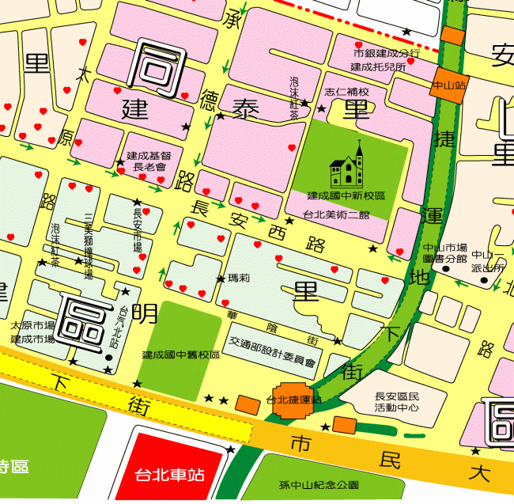
地圖：
建成國中大門
建成國中停車場入口
捷運M16長安西路出口站

